Схема расположения мест (площадок) накопления твердых коммунальных отходов Администрации Корзовского сельского поселения Хиславичского района Смоленской области д. Большие Лызки

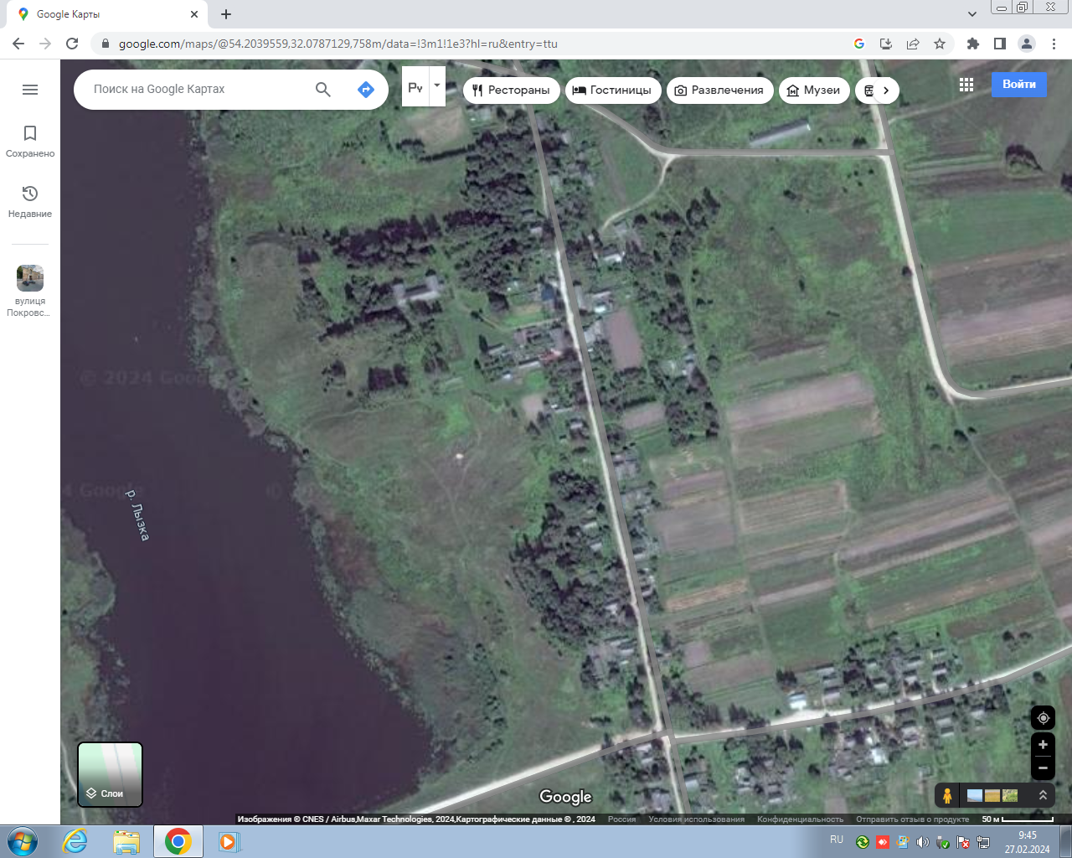
Адрес контейнерной площадки №9: 59,201671с.ш. 32,080389в.д.
Смоленская область, Хиславичский район, д. Большие Лызки, ул. Озерная, д.25
Адрес контейнерной площадки №10: 54,20578с.ш. 32,07908в.д.
Смоленская область, Хиславичский район, д. Большие Лызки, ул. Озерная, д.13

